|  |
| --- |
| **Compte rendu final – Projet mini-soufflerie** |

**Intitulé du projet:** "Mise en oeuvre d’une mini-soufflerie afin de déterminer la portance et la trainée d’un profil d’aile.  
  
**Problématique:** Comment calculer la portance et la trainée d’un profil d’aile dans des conditions favorables.  
  
**Fonctionnalités proposées:**   
-Mesurer le coefficient de portance.  
-Mesurer le coefficient de trainée.  
-Avoir une palette variée de profils d’ailes (incomplet).  
  
**Liste des membres de l’équipe:**  
-Charles LEPRINCE-RINGUET   
-Maxence DU PARC  
-Matthieu MISKOWSKI  
-Victor GODRON  
  
**Caractéristiques techniques:**   
-Doit pouvoir communiquer ses mesures à un ordinateur auquel il est branché.  
-Doit s’adapter à différents profils d’ailes.

|  |  |  |  |  |
| --- | --- | --- | --- | --- |
| |  |  | | --- | --- | | Nature des solutions: | Environnement de travail: | | -Composants électroniques -Pièces réalisées sur l’imprimante 3D au laboratoire. -Ordinateur assurant l’interface graphique -Ventilateur et autres éléments du commerce -Carte Arduino | |Laboratoire du lycée| -Ordinateur -Carte de développement Arduino. -IDE |   **Contraintes imposées au projet.** |

*Le projet de la soufflerie vise une fois finalisé à tester l’aérodynamisme d’une aile d’avion. Bien entendu, notre soufflerie est réalisée à une échelle réduite tout comme par extension, les profils d’ailes. La réalisation d’une soufflerie permettrait au final d’améliorer les performances d’un drone par exemple.*   
  
  
  
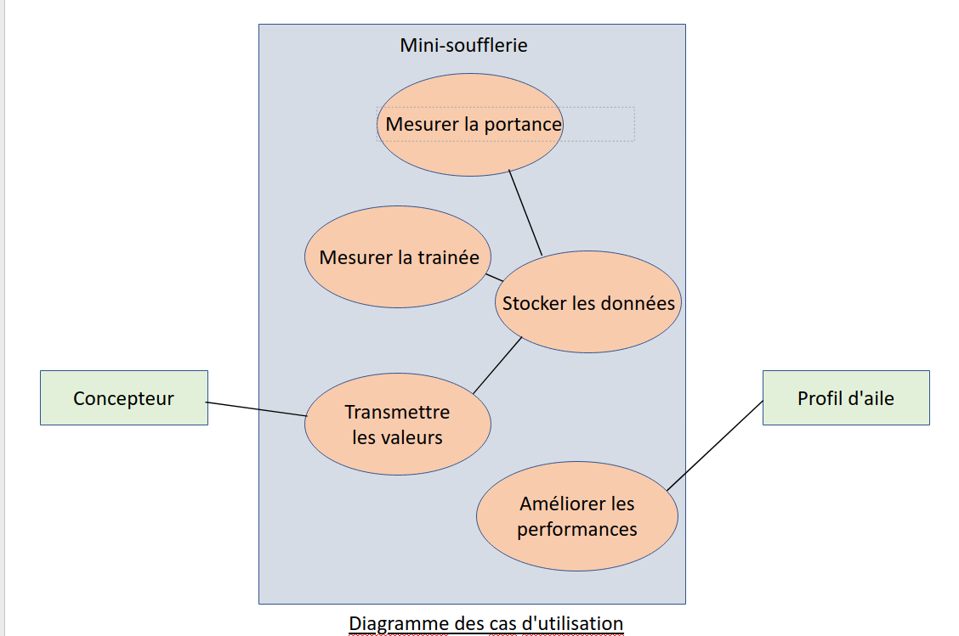

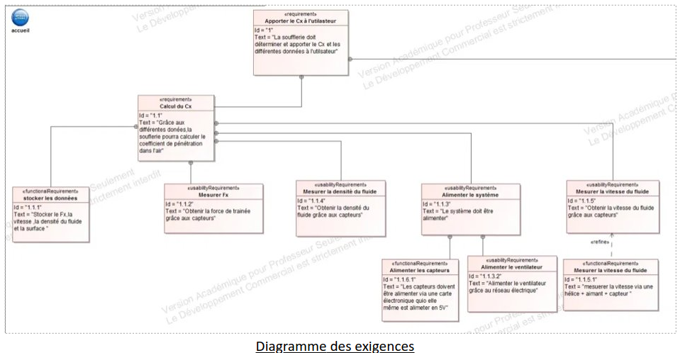  
  
Travail réalisé:   
  
-Mercredi 6 Janvier  
-Mercredi 13 Janvier  
-Mercredi 20 Janvier   
-Mercredi 27 Janvier  
-Mercredi 3 Février  
  
-Lundi 1 Février  
-Mercredi 3Février  
-Vendredi 5 Février  
  
-Lundi 8 Février  
-Mercredi 10 Février  
  
-Lundi 1 Mars  
-Mercredi 3 Mars  
-Vendredi 5 Mars  
  
-Lundi 8 Mars  
-Mercredi 10 Mars  
-Vendredi 12 Mars